Общество с ограниченной ответственностью
“1С-Медицина-Регион”
Контракт № 28/22 от 29.03.2022 г.
Рабочая документация

Информационная система управления ресурсами медицинских организаций Тюменской области

Этап № 6. Реализация федеральных требований в информационной системе управления ресурсами медицинских организаций Тюменской области с учетом преемственности информации и территориальных приоритетов

ПОЛЬЗОВАТЕЛЬСКАЯ ИНСТРУКЦИЯ

Осмотр (консультация) пациента

«1С:Медицина.Больница»

На 6 листах

г. Тюмень
2022 г.

ООО «1С-Медицина-Регион».
Контракт № 28/22 от 29.03.2022 г. на выполнение работ по развитию (модернизации) государственной Информационной системы управления ресурсами медицинских организаций Тюменской области. Этап № 6. Реализация федеральных требований в информационной системе управления ресурсами медицинских организаций Тюменской области с учетом преемственности информации и территориальных приоритетов

1. Основание разработки инструкции

Основанием для разработки данного документа является Контракт № 28/22 от 29.03.2022 года на выполнение работ по развитию (модернизации) государственной Информационной системы управления ресурсами медицинских организаций Тюменской области, а именно раздел Технического задания (приложение № 1 к Контракту) п.2.6.4 «Проведение опытной эксплуатации подсистем» Этапа № 6 «Реализация федеральных требований в информационной системе управления ресурсами медицинских организаций Тюменской области с учетом преемственности информации и территориальных приоритетов», в соответствии с требованиями Приложения 9 к Контракту в части разработки СЭМД «Осмотр (консультация) пациента».

2. Пользовательская настройка системы
От пользователя никаких настроек системы не требуется.

3. Пользовательская инструкция
Для формирования медицинского документа «Осмотр (консультация) пациента» необходимо войти в периферийную БД с правами врача амбулатории: подсистема «Контроль исполнения» - «АРМ врача Поликлиника».
В списке записанных пациентов найти нужного, создать случай, для случая выбрать и открыть ШМД «Протокол осмотра специалиста». Заполнить обязательные поля, нажать «Документ готов» (рис. 1).
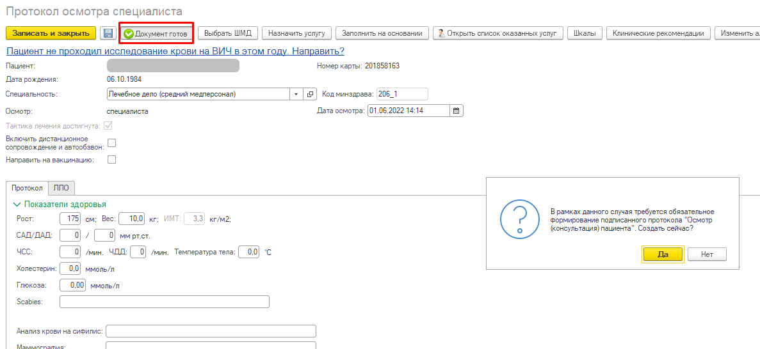
Рис. 1 – Запрос на формирование протокола «Осмотр (консультация) пациента из
ШМД «Протокол осмотра специалиста»
Согласиться с запросом системы на формирование протокола осмотра (консультации) пациента. В результате откроется форма создания медицинского документа «Осмотр (консультация) пациента» из ШМД (рис. 2).
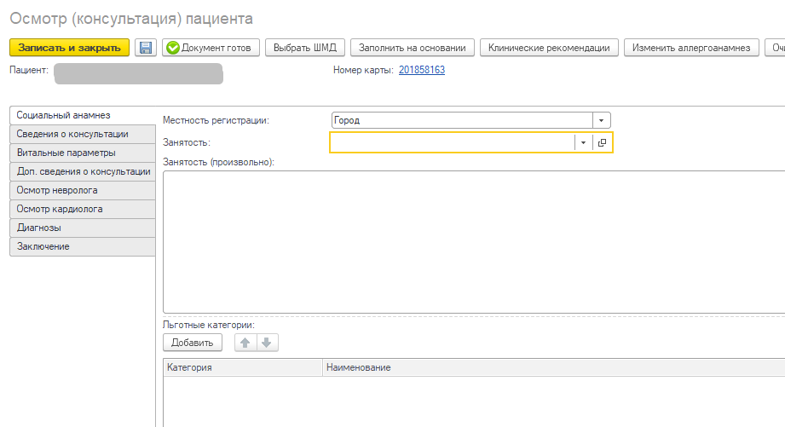
Рис. 2 – ШМД «Осмотр (консультация) пациента» из ШМД
Раздел «Социальный анамнез» автоматически заполнится данными из ОДП, при условии заполненности кода Минздрава (кода НСИ Минздрава) у элементов соответствующих справочников.
Обязательные для заполнения поля раздела «Сведения о консультации» отображены на рис. 3 (подчеркнуты красным). Поле «Тип консультации» заполнится автоматически, в соответствии с номенклатурой приема, и с возможностью выбора других значений (для пустого поля также имеется возможность выбора).
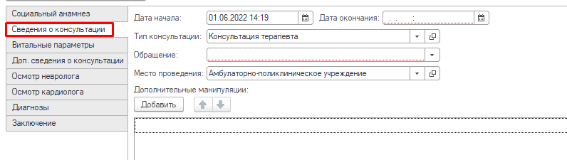
Рис. 3 – Раздел «Сведения о консультации»
Если поле «Дата окончания» оставить пустым, то при попытке провести документ по кнопке «Документ готов», поле заполнится текущей датой. Поле «Место проведения» по умолчанию заполнится значением «Амбулаторно-поликлиническое звено», с возможностью выбора других значений.
В раздел «Витальные параметры» подтягиваются данные из протокола осмотра специалиста. Поле «Услуга осмотра (консультации)» раздела «Доп. сведения о консультации» (рис. 4) подтягивается из списка оказанных услуг, указанных при проведении протокола осмотра специалиста.
Поле «Обстоятельства посещения» подтягивается из формы открытия случая значением из поля «Причина посещения».
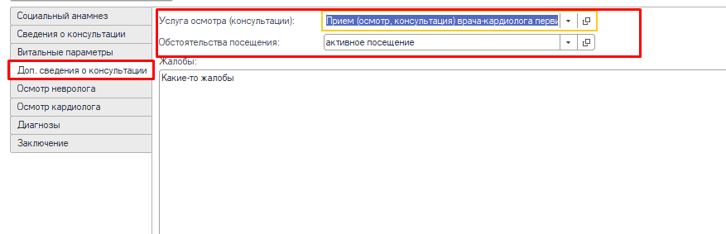
Рис. 4 – Раздел «Доп. сведения о консультации»
Поле «Группа состояния здоровья пациента» подтягивается из ранее указанной группы здоровья пациента. Внесение данных осмотра невролога в раздел «Осмотр невролога» становится доступным после установки соответствующей отметки (рис. 5).
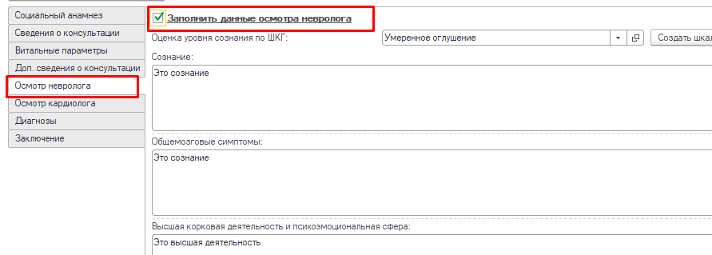
Рис. 5 – Раздел «Осмотр невролога»
Изменение данных в поле «Оценка уровня сознания по ШКГ» (рис. 6) осуществляется с помощью кнопки «Создать шкалу ШКГ».
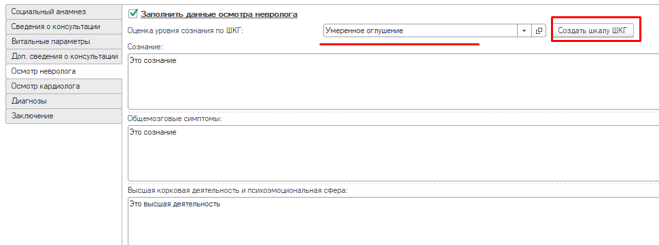
Рис. 6 – Кнопка «Создать шкалу ШКГ»
По кнопке «Создать шкалу ШКГ» открывается ШМД «Шкалы оценки состояния пациента». В соответствии со стандартным алгоритмом, заполнить медицинский документ, по окончании работы нажать «Документ готов» и подписать ЭЦП.
В результате поле «Оценка уровня сознания по ШКГ» заполнится интерпретацией заполненной и сохраненной шкалы. Если ранее уже были сформированы шкалы, то в поле «Оценка уровня сознания по ШКГ» по кнопке «Выбрать из списка» - «Показать все» станет доступным выбор значений из списка ранее полученных интерпретаций (рис. 7).
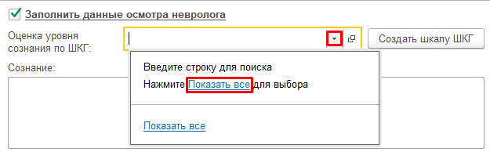
Рис. 7 – Выбор интерпретаций в поле «Оценка уровня сознания по ШКГ»
Внесение данных ОНМК (рис. 8) в раздел «Осмотр невролога» становится доступным после установки соответствующей отметки.
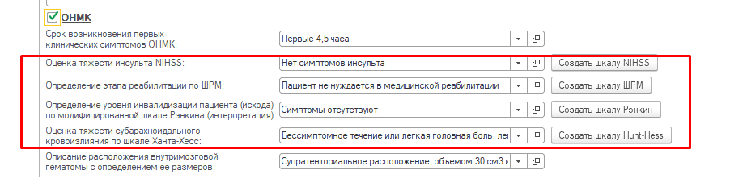
Рис. 8 – Установка отметки «ОНМК» для ввода данных ОНМК
Изменение данных в выделенных на рисунке полях также осуществляется через заполнение и сохранение соответствующих шкал. Внесение данных осмотра кардиолога в раздел «Осмотр кардиолога» становится доступным после установки соответствующей отметки (рис. 9).
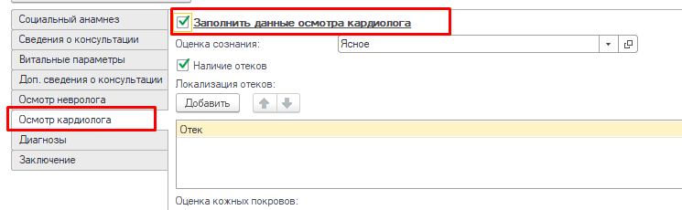
Рис. 9 – Установка отметки для ввода данных осмотра кардиолога
Ввод сведений по ОКС доступен после установки отметки «ОКС» (рис. 10).
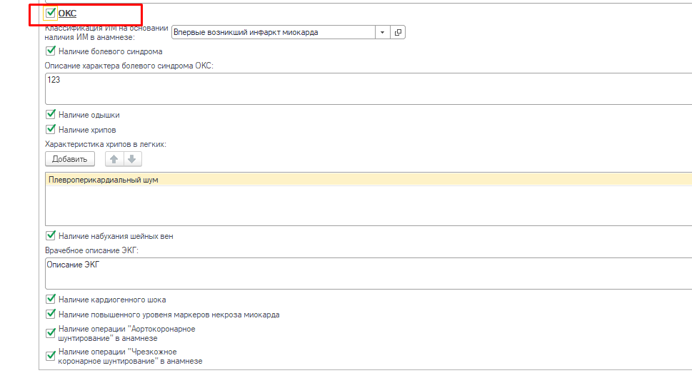
Рис. 10 – Установка отметки для ввода данных по ОКС
Раздел «Диагнозы» служит для заполнения диагнозов и внесения уточнений по ОНМК / ОКС / ОНКО (рис. 11).
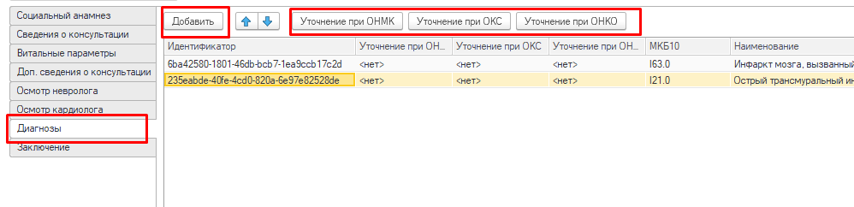
Рис. 11 – Раздел «Диагнозы»
Варианты заполнения раздела «Заключение»:
- вручную (в т.ч. с использованием шаблонов готовых фраз на панели в правой части формы: «Еще» - «Показать готовые фразы» (рис. 12);
- с помощью кнопки «Заполнить на основании» (на основании медицинского документа) (рис. 13).
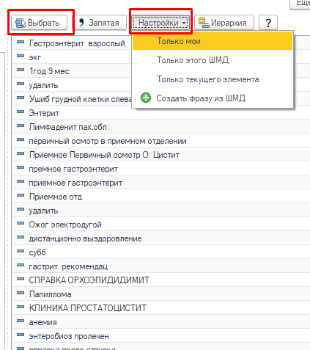
Рис. 12 – Панель выбора готовых фраз
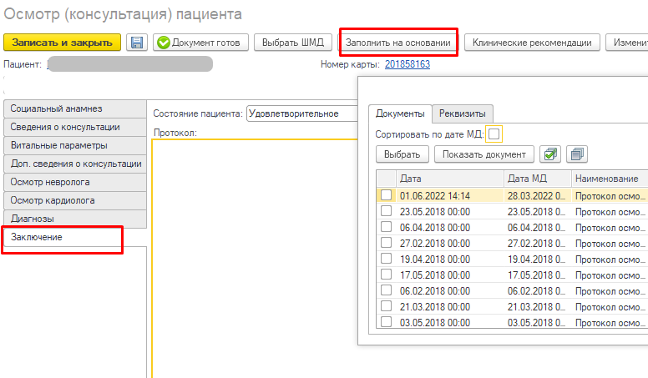
Рис. 13 – Выбор документа-основания
По окончании работы с ШМД, нажать «Документ готов» и подписать ЭЦП врача. После подписания ЭЦП МО, через массовое подписание, СЭМД автоматически отправится в РЭМД / ВИМИС.

